PIELIKUMS Nr.1
VII Starptautiskā Salacgrīvas klasiskās mūzikas
festivāla meistarklašu nolikumam
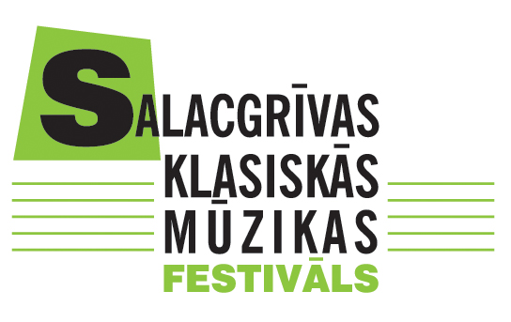

VII Starptautiskā Salacgrīvas klasiskās mūzikas
festivāla meistarklašu audzēkņa pieteikuma anketa
29.07.2016. – 07.08.2016. Salacgrīva

Mūzikas skola – academy of music

Audzēknis (vārds, uzvārds, dzimšanas gads, dzīves vieta, kontakti saziņai)
First name, surname, year or birth, adress, rezidence, contacts for communication

Instruments – musical instrument

Klase (mūzikas skolā)
how many years studying music

Pedagogs (kontakti saziņai)
Teacher

Izvēlētais skaņdarbs
The selected composition

Audzēkņa sasniegumi
Achievements in music

Anketai OBLIGĀTI pievienojamas izvēlētā skaņdarba un pavadījuma notis!
Ilga Tiesnese 64071987, 2+371 29262996

